Analisis Perubahan Kinerja Lalu Lintas Selama Masa New Normal Akibat Pandemi Covid-19
(Studi Kasus JL. R.A. Kartini)

Resty Jenni Ultriyani 1)
Rahayu Sulistyorini 2)
Siti Anugrah Mulya Putri Ofrial 3)

Abstract
The Covid-19 virus causes a decrease in the activity of transportation movements on the R.A. Kartini. As a result of the decrease in transportation movement, it can have a positive effect, namely the reduction of traffic jams on Jalan RA Kartini. In connection with the above problems, it is necessary to study the road performance of R.A. Kartini during the new normal period which can then be compared with the road performance of R.A. Kartini during normal times, in order to find out how much changes in traffic performance on R.A. Kartini due to Covid-19. Thus, this study aims to determine the road performance of R.A. Kartini in new normal condition and normal condition. The results of this study indicate that there has been a change in the level of road services on Jalan R.A. Kartini with road service level during normal condition class D becomes class B road service level when new normal condition.

Key words: Road Performance, Degree of Saturation, Traffic Volume, Capacity.

Abstrak
Virus Covid-19 menyebabkan penurunan aktifitas pergerakan transportasi di jalan R.A. Kartini. Akibat terjadinya penurunan pergerakan transportasi ini dapat memberikan efek positif yaitu berkurangnya kemacetan lalu lintas di jalan RA Kartini. Sehubungan dengan permasalahan di atas, diperlukan kajian kinerja jalan R.A. Kartini selama masa new normal yang kemudian dapat dibandingkan dengan kinerja jalan R.A. Kartini selama masa normal, agar dapat mengetahui seberapa besar perubahan kinerja lalu lintas di jalan R.A. Kartini akibat Covid-19. Sehingga, penelitian ini bertujuan untuk mengetahui kinerja jalan R.A. Kartini pada saat kondisi new normal dan saat kondisi normal. Hasil dari penelitian ini menunjukkan bahwa terjadi perubahan tingkat pelayanan jalan di jalan R.A. Kartini dengan tingkat pelayanan jalan pada saat kondisi normal kelas D menjadi tingkat pelayanan jalan kelas B pada saat kondisi new normal.
Kata kunci: Kinerja Jalan, Derajat Kejenuhan, Volume Lalu Lintas, Kapasitas.

I. PENDAHULUAN
Masalah kemacetan di Jalan R.A Kartini yang merupakan jalan satu arah terutama dirasakan pada jam-jam sibuk. Akan tetapi, akibat Covid-19 terjadi penurunan aktifitas pergerakan transportasi di jalan RA Kartini dikarenakan beberapa kegiatan tatap muka belum kembali normal dan terdapat beberapa kegiatan yang dilakukan dari rumah, Akibat terjadinya penurunan pergerakan transportasi ini memberikan efek positif yaitu berkurangnya kemacetan lalu lintas di jalan RA Kartini. Sehubungan dengan permasalahan di atas, diperlukan kajian kinerja jalan R.A. Kartini selama masa new normal agar dapat mengetahui besar perubahan kinerja lalu lintas akibat Covid-19. Kemudian hasilnya dibandingkan dengan keadaan lalu lintas pada saat normal.

II. TINJAUAN PUSTAKA
2.1. Unsur-unsur Lalu Lintas
Sebagai unsur lalu-lintas, kendaraan dikategorikan menjadi empat jenis, yaitu:
1. Kendaraan ringan (KR) meliputi sedan, angkot, metromini, pick-up.
2. Kendaraan Berat (KB) meliputi Bus besar, truk besar 2 atau 3 sumbu, truk gandengan.
3. Sepeda Motor (SM) adalah kendaraan bermotor dengan dua atau tiga roda.

Tabel 1. Nilai Ekr Tipe Kendaraan
Tipe Kendaraan | Jenis | Nilai Ekr
Sepeda Motor (SM) | Sepeda Motor | 0,25
Kendaraan Ringan (KR) | Sedan, Minibus,Pickup | 1
Kendaraan Berat (KB) | Bus, Truk | 1,2
Sumber : PKJI (2014)

2.2. Kinerja Jalan
Kinerja Jalan merupakan kemampuan jalan untuk menanggung beban lalu lintas. Kinerja jalan itu dapat diukur dengan beberapa variabel, contohnya derajat kejenuhan.

Tabel 2. Tingkat Pelayanan Jalan Dalam Kota
Pelayanan | Karakteristik Lalu Lintas | DJ
A | Kondisi arus lalu lintas bebas, kecepatan tinggi, volume lalu lintas rendah | 0,00-0,20
B | Arus stabil, tetapi kecepatan operasi mulai dibatasi oleh kondisi lalu lintas | 0,21-0,44
C | Arus stabil, tetapi kecepatan gerak kendaraan dikendalikan | 0,45-0,74
D | Arus mendekati stabil, kecepatan masih dapat dikendalikan, DJ dapat ditolerir | 0,75-0,84
E | Arus tidak stabil, kecepatan terkadang terhenti, mendekati kapasitas | 0,85-1,00
F | Arus dipaksakan, kecepatan rendah, volume di atas kapasitas, macet | ≥1,00
Sumber : PKJI (2014)

2.3. Kinerja Jalan Perkotaan
2.3.1. Kapasitas Jalan

(1)
Keterangan :
C : Kapasitas (skr/jam)
C₀ : Kapasitas dasar (skr/jam)
FC_{LJ} : Faktor penyesuaian kapasitas terkait lebar lajur atau jalur
FC_{PA} : Faktor penyesuaian kapasitas terkait pemisahan arah
FC_{HS} : Faktor penyesuaian kapasitas terkait KHS pada jalan berbahu
FC_{UK} : Faktor penyesuaian kapasitas terkait ukuran kota

2.3.1.1. Kapasitas Dasar
Tabel 3. Kapasitas Dasar (C₀)
Tipe Jalan | C₀ (skr/jam) | Catatan
4/2T atau Jalan satu arah | 1650 | Per lajur (satu arah)
2/2 TT | 2900 | Per Jalur (dua arah)
Sumber : PKJI (2014)

2.3.1.2. Faktor Penyesuaian Kapasitas Lebar Lajur Atau Jalur Lalu Lintas (FC_{LJ})

Tabel 4. Faktor Penyesuaian Kapasitas Lebar Lajur Atau Jalur Lalu Lintas (FC_{LJ})
Tipe jalan | Lebar jalur lalu lintas efektif (W_{c})(m) | FC_{LJ}
4/2T atau Jalan satu-arah | Lebar per lajur; 3,00  3,25  3,50  3,75  4,00 | 0,92  0,96  1,00  1,04  1,08
2/2TT | Lebar jalur 2 arah;5,00  6,00  7,00  8,00  9,00  10,00  11,00 | 0,56  0,87  1,00  1,14  1,25  1,29  1,34
Sumber : PKJI (2014)

2.3.1.3. Faktor Penyesuaian Kapasitas Akibat KHS Pada Jalan Berbahu (FC_{HS})

Tabel 5. Faktor Penyesuaian Kapasitas Akibat Hambatan Samping (FCHS)
Tipe Jalan | KHS | Lebar bahu efektif (m)
Tipe Jalan | KHS | ≤ 0,5 | 1,0 | 1,5 | ≥2,0
4/2T | SR  R  S  T  ST | 0,96  0,94  0,92  0,88  0,84 | 0,98  0,97  0,95  0,92  0,88 | 1,01  1,00  0,98  0,95  0,92 | 1,03  1,02  1,00  0,98  0,96
2/2TT atau Jalan satu arah | SR  R  S  T  ST | 0,94  0,92  0,89  0,82  0,73 | 0,96  0,94  0,92  0,86  0,79 | 0,99  0,97  0,95  0,90  0,85 | 1,01  1,00  0,98  0,95  0,91
Sumber : PKJI (2014)

2.3.1.4. Faktor Penyesuaian Terkait Pemisah Arah Lalu Lintas (FC_{PA})

Tabel 6. Faktor Penyesuaian Terkait Pemisah Arah Lalu Lintas (FC_{PA})
Pemisah arah PA %-% | 50-50 | 55-45 | 60-40 | 65-35 | 70-30
FC_{PA} 2/2TT | 1,00 | 0,97 | 0,94 | 0,91 | 0,88
Sumber : PKJI (2014)
2.3.2. Derajat Kejenuhan
Derajat kejenuhan adalah ukuran utama yang digunakan untuk menentukan tingkat kinerja segmen jalan.
(2)
Keterangan :
D_{J} : Derajat kejenuhan
C : Kapasitas
Q : Volume dengan satuan (skr/jam)

2.4. Karakteristik Arus Lalu Lintas
Menurut Soedirdjo (2002), karakteristik dasar arus lalu lintas adalah arus, kecepatan, dan kerapatan. Karakteristik ini dapat diamati dengan cara makroskopik atau mikroskopik.
2.4.1. Volume Lalu Lintas
Volume lalu lintas adalah jumlah kendaraan melewati suatu titik dalam rentan waktu tertentu.
(3)
Keterangan :
Q : Volume lalu lintas (skr/jam)
SM : Sepeda motor
KR : Mobil penumpang
KB : Kendaraan berat
Ekr : Nilai satuan kendaraan ringan

2.4.2. Kecepatan
Menurut Hobbs (1995) Kecepatan dinyatakan sebagai laju dari suatu pergerakan kendaraan dihitung dalam jarak persatuan waktu (km/jam).
(4)
Keterangan :
V : Kecepatan (km/jam)
L : Jarak tempuh kendaraan (km)
t : Waktu tempuh kendaraan (jam)

Tabel 7. Kecepatan Rencana (VR) Sesuai Klasifikasi Jalan di Kawasan Perkotaan
Fungsi jalan | Kecepatan rencana (Km/jam)
Arteri primer | 50-100
Kolektor primer | 40-80
Arteri sekunder | 50-80
Kolektor sekunder | 30-50
Lokal sekunder | 30-50
Sumber: RSNI (2004)

2.4.3. Kerapatan
Kerapatan adalah jumlah kendaraan yang menggunakan suatu panjang jalan yang ditentukan panjang 1 km untuk satu lajur jalan.
(5)
Keterangan :
D : Kerapatan (kendaraan/km)
Q : Volume lalu lintas (kendaraan/jam)
Vsr : Kecepatan rata – rata ruang (km/jam)

2.5. Hambatan Samping
Hambatan samping adalah aktivitas di samping jalan yang menimbulkan konflik dan mempengaruhi arus lalu lintas. Berbagai bentuk hambatan samping yang berpengaruh terhadap tingkat kinerja jalan dan kecepatan kendaraan dan faktor pengali hambatan samping, seperti jumlah pejalan kaki berjalan atau menyeberang sepanjang segmen jalan = 0,5, jumlah kendaraan berhenti dan parkir = 1,0, jumlah kendaraan bermotor yang masuk dan keluar dari lahan samping jalan = 0,7, dan arus kendaraan yang bergerak lambat = 0,4. Berikut ini di uraikan pengaruh masing-masing bentuk hambatan samping terhadap tingkat kinerja jalan dan kecepatan kendaraan pada suatu ruas jalan :
1. Pengaruh pejalan kaki terhadap kinerja jalan
Menurut Munawar (2004), aktivitas pejalan kaki merupakan salah satu faktor yang dapat mempengaruhi nilai kelas hambatan samping, terutama pada daerah-daerah yang merupakan pusat kegiatan masyarakat.
2. Pengaruh parkir terhadap kinerja jalan
Menurut Undang-Undang No.22 (2009) tentang lalu lintas dan angkutan jalan, parkir adalah keadaan kendaraan berhenti atau tidak bergerak untuk beberapa saat dan ditinggalkan pengemudinya.
3. Pengaruh kendaraan lambat terhadap kinerja jalan
Menurut Munawar (2004), banyaknya kendaraan lambat berupa sepeda, andong, becak yang tercampur dalam kendaraan cepat sebagai penyebab penurunan kecepatan perjalanan sehingga kinerja jalan berkurang.
4. Pengaruh kendaraan keluar atau masuk sisi atau lahan samping jalan

Tabel 8. Kelas Hambatan Samping (KHS) untuk Jalan Perkotaan
Kelas hambatan samping | Nilai frekuensi kejadian | Kondisi khusus
Sangat rendah | < 100 | Daerah pemukiman, tersedia jalan lingkungan
Rendah | 100-299 | Daerah pemukiman, beberapa angkutan umum
Sedang | 300-499 | Daerah industri, ada beberapa toko di sepanjang sisi jalan
Tinggi | 500-899 | Daerah komersial, ada aktivitas sisi jalan yang tinggi
Sangat tinggi | > 900 | Daerah komersial, ada aktivitas pasar sisi jalan
Sumber : PKJI (2014)

2.6. Faktor Pertumbuhan Arus Lalu Lintas

(6)
Keterangan :
Qn : Volume kendaraan n tahun yang akan datang (kendaraan/tahun)
Q₀ : Volume kendaraan saat ini (kendaraan/tahun)
ί : Faktor pertumbuhan arus lalu lintas saat (%tahun)

III. METODE PENELITIAN
3.1. Umum
Penelitian ini menggunakan data primer yang didapatkan melalui survei lapangan dan data sekunder yang diperoleh dari instansi terkait.

3.2. Lokasi Penelitian
Lokasi yang dipilih dalam penelitian yaitu Jl. R.A. Kartini.
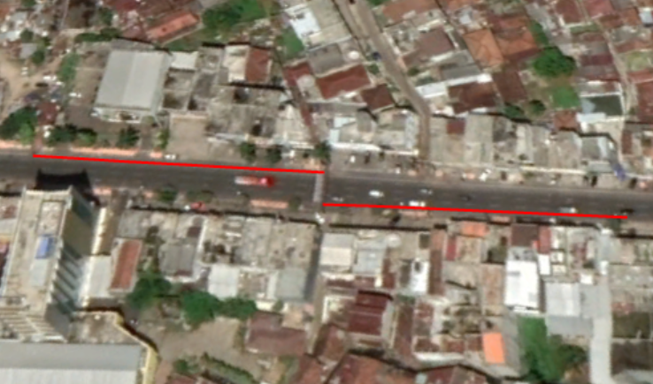
Gambar 1. Lokasi Penelitian
Sumber : Google Earth

3.3. Waktu Penelitian
1. Pencatatan arus lalu lintas kendaraan dilakukan pada pagi hari (pukul 07.00 – 09.00 WIB) sore hari (pukul 16.00 – 18.00 WIB).
2. Pengambilan data dilakukan pada hari yang berbeda yaitu 1 hari pada hari kerja (weekday) dan 1 hari pada akhir pekan (weekend).
3. Pengambilan data dilakukan pada waktu mulai memasuki jam sibuk (peak hour).

3.4. Prosedur Pengumpulan Data
1. Survei Kondisi dan Geometrik Jalan
· Lebar jalan (m)
· Tipe jalan
2. Titik pengamatan pengumpulan data sepanjang 200 m
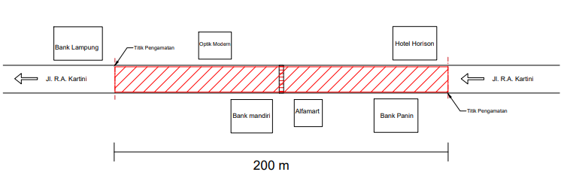
Gambar 2. Sketsa Lokasi Penelitian

Dikarenakan jarak pengamatan sejauh 200 m, maka dalam survey ini terdapat 2 titik pengamatan. Sehingga dibutuhkan 6 orang surveyor untuk 2 titik pengamatan, yang kemudian dibagi menjadi 3 orang surveyor untuk setiap 1 titik pengamatan yang bertugas sebagai 1 surveyor untuk pengamatan sepeda motor, 1 surveyor untuk pengamatan mobil dan 1 surveyor untuk dokumentasi.

IV. HASIL DAN PEMBAHASAN
4.1. Volume Lalu Lintas
Dari hasil perhitungan volume lalu lintas kondisi normal dan volume lalu lintas kondisi new normal, kemudian hasil perhitungan tersebut dibandingan dan dilampirkan pada tabel berikut:

Tabel 9. Perbandingan Volume Lalu Lintas Kondisi Normal dan Kondisi New Normal
Waktu | Kondisi New Normal | Kondisi Normal
Waktu | Volume (skr/jam) | Volume (skr/jam)
07.00-07.15 | 1262,8 | 3725,4
07.15-07.30 | 1625 | 4043,8
07.30-07.45 | 1864,4 | 4026,6
07.45-08.00 | 2028 | 3366
08.00-08.15 | 2044 | 3005,4
08.15-08.30 | 2038,6 | 3107,4
08.30-08.45 | 2119,8 | 4073,4
08.45-09.00 | 1988,8 | 3250,2
Total | 14971,4 | 28598,2
Rata-rata | 1871,4 | 3574,8
Sumber : Hasil Analisis (Terlampir)

Tabel 10. Perbandingan Volume Lalu Lintas Kondisi Normal dan Kondisi New Normal
Waktu | Kondisi New Normal | Kondisi Normal
Waktu | Volume (skr/jam) | Volume (skr/jam)
16.00-16.15 | 2698,6 | 4199,8
16.15-16.30 | 2550,8 | 4310,2
16.30-16.45 | 2835 | 4461,8
16.45-17.00 | 2531,6 | 4391,4
17.00 -17.15 | 2504 | 4326,4
17.15-17.30 | 2175,8 | 3724,6
17.30-17.45 | 2464,2 | 3795,2
17.45-18.00 | 2207 | 3448,2
Total | 19967,0 | 32657,6
Rata-rata | 2495,9 | 4082,2
Sumber : Hasil Analisis (Terlampir)

Kemudian data volume lalu lintas tersebut ditampilkan dalam bentuk grafik berikut :
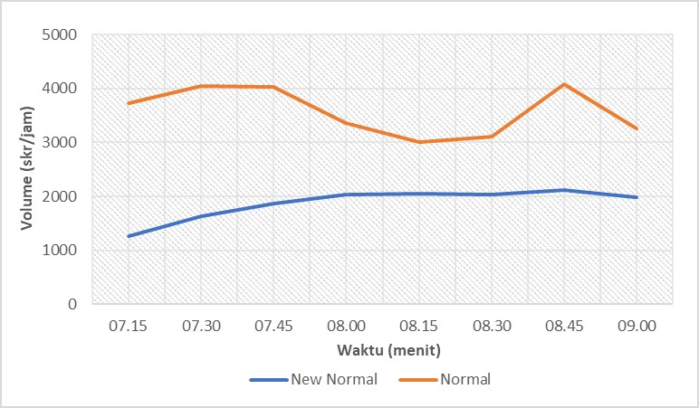

Gambar 3. Grafik Perbandingan Volume Lalu Lintas Kondisi Normal dan New Normal
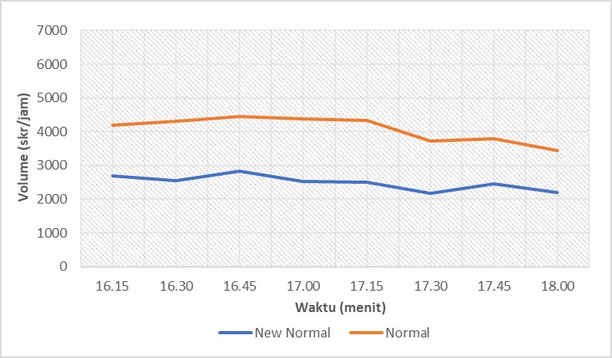

Gambar 4. Grafik Perbandingan Volume Lalu Lintas Kondisi Normal dan New Normal

Dari ke-dua grafik perbandingan volume lalu lintas di atas, dapat disimpulkan bahwa volume lalu lintas pada kondisi normal, menunjukkan hasil yang lebih tinggi dibandingkan dengan volume lalu lintas pada kondisi new normal.

4.2.Kecepatan Lalu Lintas
Pengambilan data kecepatan dilakukan per 5 menit dengan mengambil sampel 20 kendaraan (KR). Data kecepatan diperoleh dari hasil bagi jarak pengamatan yang dilakukan (200 m) dengan waktu tempuh. Data kecepatan yang sudah didapat kemudian dicari rata-ratanya per 15 menit.

Tabel 11. Kecepatan Lalu Lintas Pagi Hari
Waktu | Sabtu Pagi | Senin Pagi
Waktu | Kecepatan (km/jam) | Kecepatan (km/jam)
07.00-07.15 | 52,3 | 48,5
07.15-07.30 | 45,6 | 42,1
07.30-07.45 | 39,7 | 39,6
07.45-08.00 | 45,6 | 38,7
08.00-08.15 | 37,5 | 37,6
08.15-08.30 | 47,5 | 41,4
08.30-08.45 | 41,5 | 35,4
08.45-09.00 | 39,1 | 49,5
Total | 348,8 | 332,8
Rata-rata | 43,6 | 41,6
Sumber : Hasil Analisis (Terlampir)

Tabel 12. Kecepatan Lalu Lintas Sore Hari
Waktu | Sabtu Sore | Senin Sore
Waktu | Kecepatan (km/jam) | Kecepatan (km/jam)
16.00-16.15 | 33,89 | 30,12
16.15-16.30 | 32,3 | 38,5
16.30-16.45 | 33,55 | 31,43
16.45-17.00 | 32,88 | 33,2
17.00 -17.15 | 32,2 | 32,2
17.15-17.30 | 41,74 | 43,6
17.30-17.45 | 38,04 | 44,1
17.45-18.00 | 43,9 | 45,8
Total | 288,5 | 298,95
Rata-rata | 36,1 | 37,4
Sumber : Hasil Analisis (Terlampir)
Data kecepatan lalu lintas tersebut ditampilkan dalam bentuk grafik berikut :

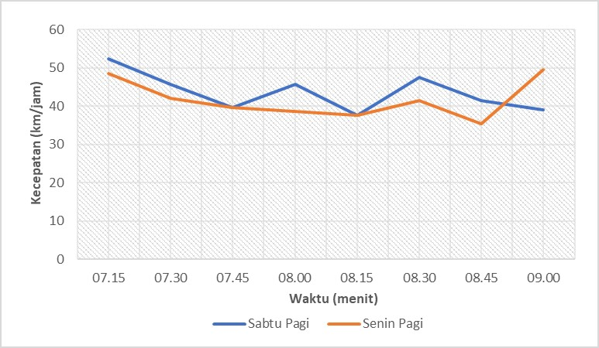

Gambar 5. Grafik Kecepatan Lalu Lintas Pagi Hari

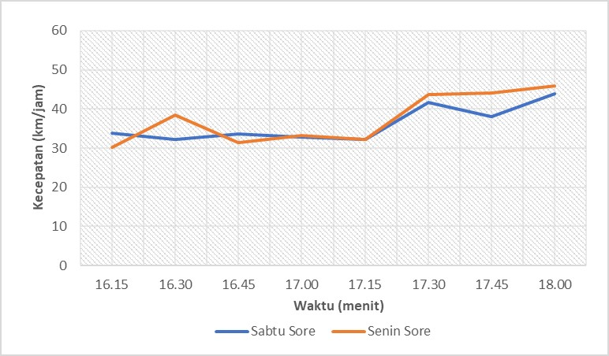

Gambar 6. Grafik Kecepatan Lalu Lintas Sore Hari

Dari grafik di atas disimpulkan bahwa kecepatan lalu lintas sabtu pagi lebih tinggi dibandingkan senin pagi. Sedangkan untuk kecepatan lalu lintas sore hari, pada senin sore lebih tinggi dibandingkan sabtu sore. Hal ini terjadi dikarenakan angka volume lalu lintas berbanding terbalik dengan angka kecepatan.

4.3.Kerapatan Lalu Lintas
Kerapatan lalu lintas adalah hasil bagi antara volume lalu lintas dengan kecepatan.

Tabel 13. Kerapatan Lalu Lintas Pagi Hari
Waktu | Sabtu Pagi | Senin Pagi
Waktu | Kerapatan (Kend/km) | Kerapatan (Kend/km)
07.00-07.15 | 30 | 26
07.15-07.30 | 37 | 39
07.30-07.45 | 47 | 47
07.45-08.00 | 40 | 52
08.00-08.15 | 50 | 54
08.15-08.30 | 40 | 49
08.30-08.45 | 48 | 60
08.45-09.00 | 50 | 40
Total | 343,4 | 368
Rata-rata | 42,9 | 46,0
Sumber : Hasil Analisis (Terlampir)

Tabel 14. Kerapatan Lalu Lintas Sore Hari
Waktu | Sabtu Sore | Senin Sore
Waktu | Kerapatan (Kend/km) | Kerapatan (Kend/km)
16.00-16.15 | 80 | 94
16.15-16.30 | 79 | 60
16.30-16.45 | 85 | 77
16.45-17.00 | 77 | 70
17.00 -17.15 | 78 | 75
17.15-17.30 | 52 | 52
17.30-17.45 | 65 | 52
17.45-18.00 | 50 | 47
Total | 565 | 527
Rata-rata | 70,6 | 65,9
Sumber : Hasil Analisis (Terlampir)

Kemudian data kerapatan lalu lintas tersebut ditampilkan dalam bentuk grafik berikut :

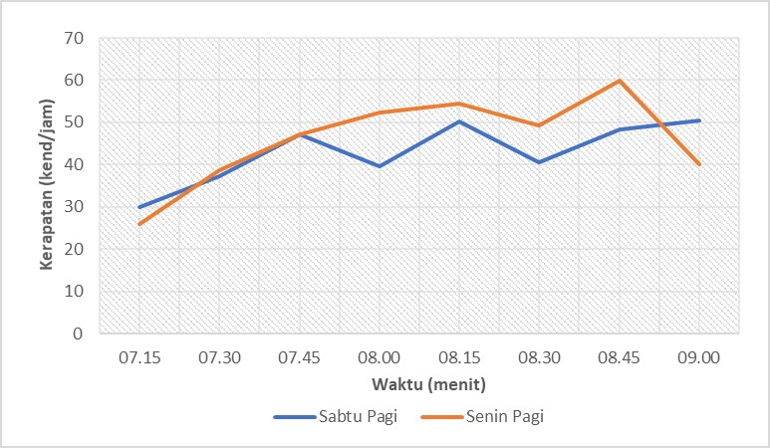

Gambar 7. Grafik Kerapatan Lalu Lintas Pagi Hari

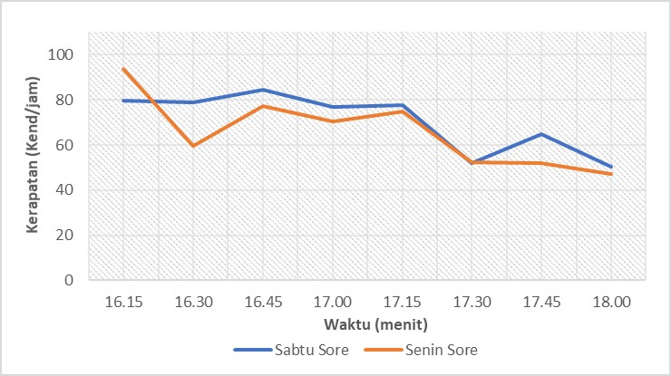

Gambar 8. Grafik Kerapatan Lalu Lintas Sore Hari

Dari ke-dua grafik di atas disimpulkan bahwa kerapatan lalu lintas pada senin pagi lebih tinggi dibandingkan dengan sabtu pagi. Sedangkan pada sabtu sore lebih tinggi dibandingan dengan senin sore. Hal ini terjadi karena angka volume akan berbanding lurus dengan angka kerapatan.

4.4. Hambatan Samping
Hambatan samping interaksi antara arus lalu lintas dengan aktivitas di sepanjang jalan berupa pejalan kaki, kendaraan parkir, kendaraan keluar masuk dan juga kendaraan lambat. Data ini diambil per 15 menit dan dikelompokkan berdasarkan jenis hambatan sampingnya.

Tabel 15. Hambatan Samping di Jalan R.A. Kartini
WAKTU | Pejalan Kaki (PED) | Parkir Kend. (PDV) |  | Kendaraan Keluar Masuk (EEV) |  | Kend. Lambat (SMV) | Total
Sabtu Pagi | 64 |  | 30 | 314 | 198 | 124 | 470
Sabtu Sore | 52 |  | 15 | 283 | 167 | 74 | 385,6
Senin Pagi | 73 | 2 | 42 | 345 | 197 | 82 | 492,7
Senin Sore | 43 |  | 20 | 184 | 157 | 56 | 302,6
Sumber : Hasil Analisis (Terlampir)

Berdasarkan tabel penentuan kelas hambatan samping PKJI 2014, dapat disimpulkan bahwa hambatan samping di jalan R.A. Kartini termasuk kedalam kategori hambatan samping sedang, dengan rentan nilai 300-499. Hal ini menjelaskan bahwa kondisi jalan R.A. Kartini merupakan daerah industri, yang memiliki beberapa toko di sepanjang sisi jalan.

4.5. Kapasistas Jalan
Berdasarkan tabel kapasitas dasar (C0) untuk jalan 4 lajur 1 arah adalah 1650 skr/jam.
Berdasarkan tabel faktor penyesuaian kapasitas lebar jalur lalu lintas (FCLJ) untuk lebar per lajur 3,5 m adalah 1.
Berdasarkan tabel faktor penyesuaian kapasitas untuk hambatan samping (FCHS) sedang dengan lebar bahu efektif WS 1,0 meter adalah 0,92.
Berdasarkan tabel faktor penyesuaian kapasitas untuk pemisahan arah (FCPA) dengan lebar lajur yang sama (50%-50%) adalah 1.
Berdasarkan tabel faktor penyesuaian kapasitas untuk ukuran kota (FCUK) dengan jumlah penduduk 1,0-3,0 (juta penduduk) adalah 1.

Sehingga kapasitas yang terjadi pada Jl. R.A. Kartini adalah:
C = 4 x 1650 x 1 x 1 x 0,92 x 1 = 6072 skr/jam

4.6. Derajat Kejenuhan
Dari hasil perhitungan derajat kejenuhan kondisi normal dan derajat kejenuhan kondisi new normal, dapat disimpulkan bahwa derajat kejenuhan pada kondisi new normal lebih rendah dibandingkan kondisi normal. Pada kondisi normal, derajat kejenuhan 0,75-0,84 maka kondisi arus mendekati stabil, kecepatan masih dapat dikendalikan, Q/C masih dapat ditolerir.. Sedangkan pada kondisi new normal, derajat kejenuhan berkisar antara 0,21-0,44 maka kondisi arus stabil, tetapi kecepatan operasi mulai dibatasi oleh kondisi lalu lintas.

4.7. Kinerja Jalan
Dari hasil kesimpulan kinerja jalan pada kondisi new normal dan pada kondisi normal maka dapat disimpulkan bahwa terjadi perubahan tingkat pelayanan jalan dalam kota. Dengan tingkat pelayanan jalan dalam kota pada kondisi normal termasuk dalam tingkat pelayanan jalan kelas D dengan deskripsi kondisi arus dengan deskripsi kondisi arus mendekati stabil, kecepatan masih dapat dikendalikan, Q/C masih dapat ditolerir. Dengan nilai derajat kejenuhan 0,75-0,84. Menjadi tingkat pelayanan jalan kelas B pada kondisi new normal dengan deskripsi kondisi arus stabil, tetapi kecepatan operasi mulai dibatasi oleh kondisi lalu lintas. Dengan nilai derajat kejenuhan 0,21-0,44. Hal ini dipengaruhi oleh nilai derajat kejenuhan menurun yang diakibatkan menurunnya tingkat aktivitas di jalan R.A. Kartini.
4.8. Tingkat Pertumbuhan Lalu Lintas

Tabel 16. Data Volume Kendaraan per Tahun
Tahun | Volume Sepeda Motor | Volume Kendaraan Ringan | Volume Kendaraan Berat
2011 | 1.874.742 | 106.571 | 3..845
2012 | 2.095.347 | 120..554 | 4156
2013 | 2.279.750 | 137201 | 4.146
2014 | 2.471.621 | 154.218 | 4.173
Sumber : BPS (2020)

Tabel 17. Volume Lalu Lintas per Tahun
Jenis Kendaraan | Kondisi New Normal | Kondisi Normal
Jenis Kendaraan | (Kendaraan/tahun) | (Kendaraan/tahun)
Sepeda Motor | 23.581.896 | 53.713.560
Kendaraan Ringan | 12.704.328 | 23.451.703
Kendaraan Berat | 61.152 | 140.1350
Total | 36.347.376 | 78.566.613
Sumber : Hasil Analisis (Terlampir)

Dari perbandingan volume lalu lintas tahun 2020 untuk kondisi new normal dan kondisi normal di atas, dapat disimpulkan bahwa volume lalu lintas tahunan tahun 2020 kondisi new normal akibat Covid-19 lebih rendah dibandingkan dengan volume lalu lintas tahunan tahun 2020 kondisi normal. Hal ini disebabkan oleh berkurangnya aktivitas di luar rumah akibat pandemi Covid-19 yang menyebabkan berkurangnya juga volume lalu lintas di Jalan R.A. Kartini.

V. KESIMPULAN
1. Dari perbandingan volume lalu lintas, disimpulkan bahwa volume lalu lintas pada kondisi normal, menunjukkan hasil yang lebih tinggi dibandingkan dengan volume lalu lintas pada kondisi new normal pada. Hal ini disebabkan berkurangnya aktivitas diluar rumah, yag menyebabkan berkurangnya volume lalu lintas.
2. Dari data kecepatan lalu lintas disimpulkan bahwa kecepatan lalu lintas pada sabtu pagi lebih tinggi dibandingkan dengan senin pagi. Sedangkan untuk volume lalu lintas pada sore hari, kecepatan lalu lintas pada senin sore lebih tinggi dibandingan dengan sabtu sore. Hal ini terjadi dikarenakan angka volume lalu lintas berbanding terbalik dengan angka kecepatan. Sehingga pada saat volume tinggi, kecepatan akan rendah dan sebaliknya.
3. Dari data kerapatan lalu lintas disimpulkan bahwa kerapatan lalu lintas pada senin pagi lebih tinggi dibandingkan dengan sabtu pagi. Sedangkan untuk kerapatan lalu lintas pada sore hari, kerapatan lalu lintas pada sabtu sore lebih tinggi dibandingan dengan senin sore. Hal ini terjadi karena angka volume akan berbanding lurus dengan angka kerapatan. Jadi pada saat volume tinggi, maka kerapatan juga akan tinggi.
4. Berdasarkan tabel penentuan kelas hambatan samping PKJI 2014, dapat disimpulkan bahwa hambatan samping di jalan R.A. Kartini termasuk kedalam kategori hambatan samping sedang, dengan rentan nilai 300-499. Hal ini menjelaskan bahwa kondisi jalan R.A. Kartini merupakan daerah industri, yang memiliki toko di sepanjang sisi jalan.
5. Nilai kapasitas di jalan R.A. Kartini dengan 4 lajur adalah 6072 skr/jam
6. Dari hasil perhitungan derajat kejenuhan kondisi normal dan derajat kejenuhan kondisi new normal, dapat disimpulkan bahwa derajat kejenuhan pada kondisi new normal lebih rendah dibandingkan kondisi normal. Pada kondisi normal, derajat kejenuhan 0,75-0,84 maka kondisi arus mendekati stabil, kecepatan masih dapat dikendalikan, Q/C masih dapat ditolerir.. Sedangkan pada kondisi new normal, derajat kejenuhan berkisar antara 0,21-0,44 maka kondisi arus stabil, tetapi kecepatan operasi mulai dibatasi oleh kondisi lalu lintas.
7. Dari hasil kesimpulan kinerja jalan pada kondisi new normal dan pada kondisi normal maka dapat disimpulkan bahwa terjadi perubahan tingkat pelayanan jalan dalam kota. Dengan tingkat pelayanan jalan dalam kota pada kondisi normal termasuk dalam tingkat pelayanan jalan kelas D dengan deskripsi kondisi arus dengan deskripsi kondisi arus mendekati stabil, kecepatan masih dapat dikendalikan, Q/C masih dapat ditolerir. Dengan nilai derajat kejenuhan 0,75-0,84. Menjadi tingkat pelayanan jalan kelas B pada kondisi new normal dengan deskripsi kondisi arus stabil, tetapi kecepatan operasi mulai dibatasi oleh kondisi lalu lintas. Dengan nilai derajat kejenuhan 0,21-0,44. Hal ini dipengaruhi oleh nilai derajat kejenuhan menurun yang diakibatkan menurunnya tingkat aktivitas di jalan R.A. Kartini.
8. Dari perbandingan volume lalu lintas tahun 2020 untuk kondisi new normal dan kondisi normal di atas, dapat disimpulkan bahwa volume lalu lintas tahunan tahun 2020 kondisi new normal akibat Covid-19 lebih rendah dibandingkan dengan volume lalu lintas tahunan tahun 2020 kondisi normal. Hal ini disebabkan oleh berkurangnya aktivitas di luar rumah akibat pandemi Covid-19 yang menyebabkan berkurangnya juga volume lalu lintas di Jalan R.A. Kartini.

DAFTAR PUSTAKA
BPS. 2020. Bandar Lampung Dalam Angka. Bandar Lampung: BPS.
Google earth. 2020
Hobbs, F.D,1995, “Perencanaan dan Teknik lalu Lintas” , Penerbit Gadjah Mada University Press.
Munawar, A., 2004, Manajemen Lalu lintas Perkotaan, Penerbit Beta Offset, Yogyakarta.
PKJI. 2014. Pedoman Kapasitas Jalan Indonesia (PKJI). Kementrian Jenderal Bina Marga dan Departemen Pekerjaan Umum Jakarta.
RSNI, 2004. Geometri Jalan Perkotaan. Badan Standardisasi Nasional.
Soedirdjo,T.L, 2002, Rekayasa Lalu Lintas, Institut Teknologi Bandung,Bandung.
Undang-Undang Nomor 22, 2009. Lalu Lintas dan Angkutan Jalan, Pemerintah Republik Indonesia, Jakarta.

1) Mahasiswa S1 pada Jurusan Teknik Sipil Fakultas Teknik Universitas Lampung. Surel: restyjenni12@gmail.com
2) Dosen pada Jurusan Teknik Sipil Fakultas Teknik Universitas Lampung. Jalan. Prof. Sumantri Brojonegoro No.1 . Gedong Meneng Bandar Lampung. 35145.
3) Dosen pada Jurusan Teknik Sipil Fakultas Teknik Universitas Lampung. Jalan. Prof. Sumantri Brojonegoro no. 1. Gedong Meneng Bandar Lampung. 35145.

